Il est possible de restreindre la passation d'un test en ligne en présentiel (salle informatique) en paramétrant l'onglet Restrictions supplémentaires sur les tentatives.
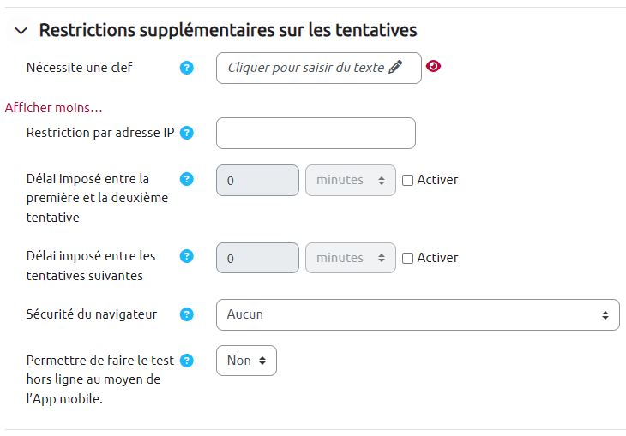
1. Restriction de l'accès à l'aide d'une clef qui sera transmise en présentiel aux étudiants dans la salle.
 | Cela permet de bloquer tout utilisateur ne disposant pas de cette clef.
COMMENT FAIRE ?
Tout simplement, dans le champs de saisie, renseigner un mot clef et Taper sur Entrée pour l'enregistrer.
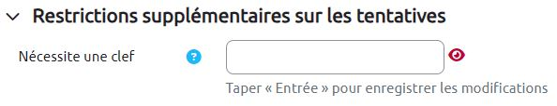
2. Restriction par adresse IP
Cette méthode est encore plus restrictive, puisque seuls les ordinateurs de la salle (disposant d'une adresse IP de proximité) seront autorisés à accéder à l'examen.
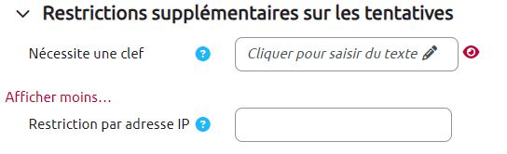
Astuce ! Pour récupérer l'adresse IP de la salle et des ordinateurs à autoriser à se connecter, démarrer l'ordinateur du poste enseignant de la salle.Ouvrir les paramètres Windows à l'aide du menu en bas de page.
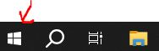
Puis ouvrir le menu Réseau et Internet.
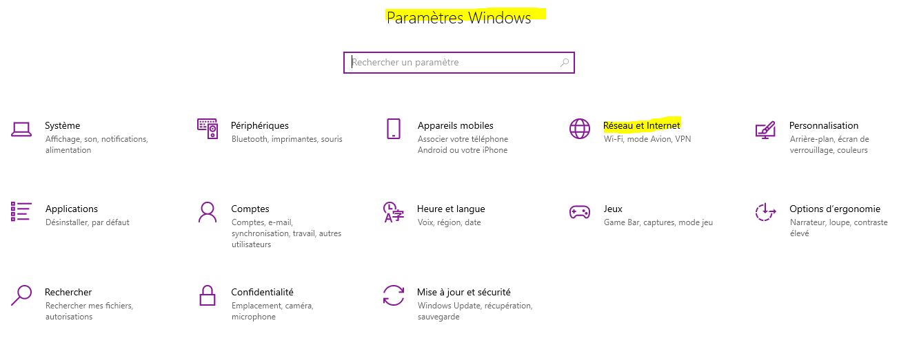
En bas de la page État, cliquer sur Afficher les propriétés du matériel et de la connexion.
Repérer le paragraphe où la connectivité est activée : Connectivité (IPv4/IPv6) : “Connecté“ 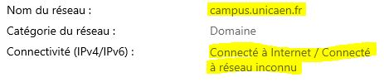
Repérer sur la ligne IPv4, quelques lignes plus haut, l'adresse utilisée de type 10.1 etc. Copier les 5 premiers chiffres dans la zone de restriction de l'examen sur moodle. Vérifier sur 1 ou 2 autres postes de la salle, la cohérence de la restriction (chiffres de l'adresse communs).
Tout étudiant présent dans la salle pourra se connecter à la ressource d'examen. Un étudiant en dehors du champs indiqué aura un message lui indiquant l'interdiction d'accès :


